K-means Clustering
Machine Learning et Cyber sécurité
Détection d’intrusion
Achraf Iabiten MCSC1 ENSA Tanger

- Machine Learning
  - K means cluster
Le clustering k-means est une méthode de quantification vectorielle, originaire du traitement du signal, qui vise à partitionner n observations en k clusters dans lesquels chaque observation appartient au cluster avec la moyenne la plus proche (centres de cluster ou centroïde de cluster), servant de prototype du cluster. Il en résulte un partitionnement de l'espace de données en cellules Voronoi. Il est populaire pour l'analyse de cluster dans l'exploration de données.
Le clustering k-means minimise les variances intra-cluster (distances euclidiennes au carré), mais pas les distances euclidiennes régulières, ce qui serait le problème de Weber le plus difficile : la moyenne optimise les erreurs au carré, tandis que seule la médiane géométrique minimise les distances euclidiennes. Par exemple, de meilleures solutions euclidiennes peuvent être trouvées en utilisant des k-médianes et des k-médoïdes.
  - Supervised Learning
Les algorithmes d'apprentissage supervisé construisent un modèle mathématique d'un ensemble de données qui contient à la fois les entrées et les sorties souhaitées. Les données sont connues sous le nom de données de formation et se composent d'un ensemble d'exemples de formation. Chaque exemple d'apprentissage a une ou plusieurs entrées et la sortie souhaitée, également appelée signal de supervision. Dans le modèle mathématique, chaque exemple d'apprentissage est représenté par un tableau ou un vecteur, parfois appelé vecteur d'entités, et les données d'apprentissage sont représentées par une matrice.
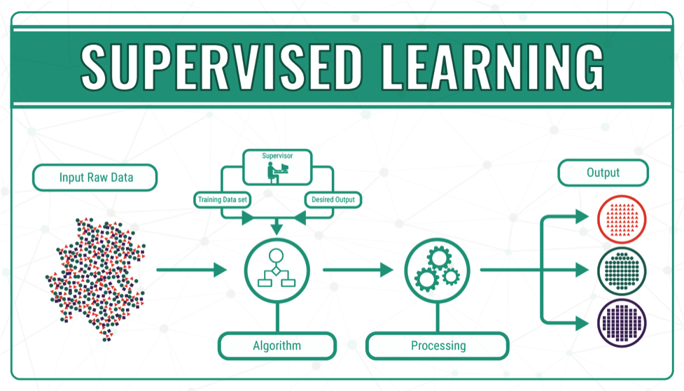
Figure : Supervised Learning
Grâce à l'optimisation itérative d'une fonction objective, les algorithmes d'apprentissage supervisé apprennent une fonction qui peut être utilisée pour prédire la sortie associée à de nouvelles entrées. Une fonction optimale permettra à l'algorithme de déterminer correctement la sortie pour les entrées qui ne faisaient pas partie des données d'apprentissage. Un algorithme qui améliore la précision de ses résultats ou prévisions au fil du temps aurait appris à effectuer cette tâche.
  - Unsupervised Learning
Les algorithmes d'apprentissage non supervisés prennent un ensemble de données qui ne contient que des entrées et trouvent une structure dans les données, comme le regroupement ou le regroupement de points de données. Les algorithmes apprennent donc des données de test qui n'ont pas été étiquetées, classées ou catégorisées. Au lieu de répondre aux commentaires, les algorithmes d'apprentissage non supervisés identifient les points communs dans les données et réagissent en fonction de la présence ou de l'absence de ces points communs dans chaque nouvelle donnée.
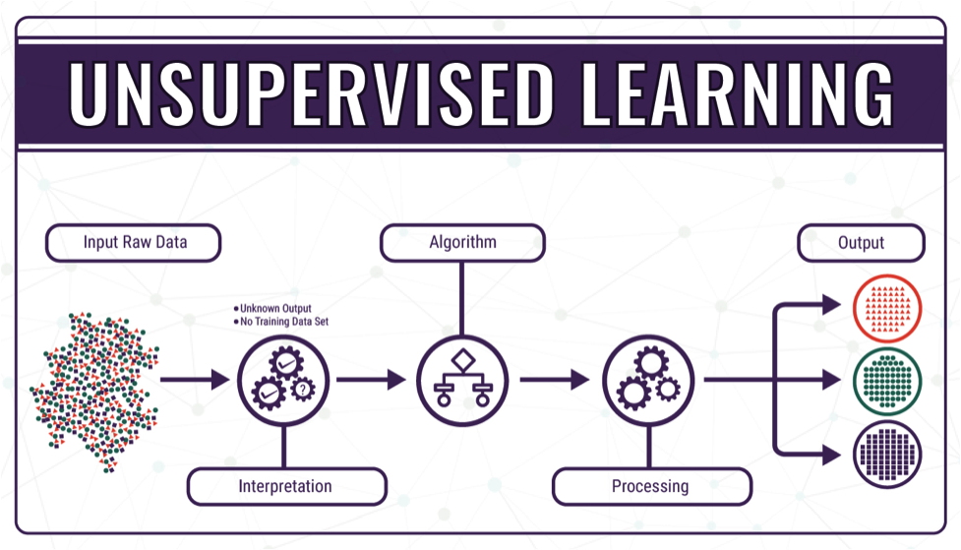
Figure : unsupervised Learning
Une application centrale de l'apprentissage non supervisé se situe dans le domaine de l'estimation de la densité en statistique, comme la recherche de la fonction de densité de probabilité. bien que l'apprentissage non supervisé englobe d'autres domaines impliquant de résumer et d'expliquer les caractéristiques des données.
  - Détection d’anomalie
Dans l'exploration de données, la détection d'anomalies, également connue sous le nom de détection de valeurs aberrantes, est l'identification d'éléments, d'événements ou d'observations rares qui soulèvent des soupçons en différant considérablement de la majorité des données. En règle générale, les éléments anormaux représentent un problème tel qu'une fraude bancaire, un défaut structurel, des problèmes médicaux ou des erreurs dans un texte. Les anomalies sont appelées valeurs aberrantes, nouveautés, bruit, écarts et exceptions.
En particulier, dans le cadre de la détection d'abus et d'intrusion réseau, les objets intéressants ne sont souvent pas des objets rares, mais des explosions inattendues d'activité. Ce modèle n'adhère pas à la définition statistique commune d'une valeur aberrante en tant qu'objet rare, et de nombreuses méthodes de détection des valeurs aberrantes (en particulier, des algorithmes non supervisés) échoueront sur ces données, sauf si elles ont été agrégées de manière appropriée. Au lieu de cela, un algorithme d'analyse de cluster peut être capable de détecter les micro-clusters formés par ces modèles.
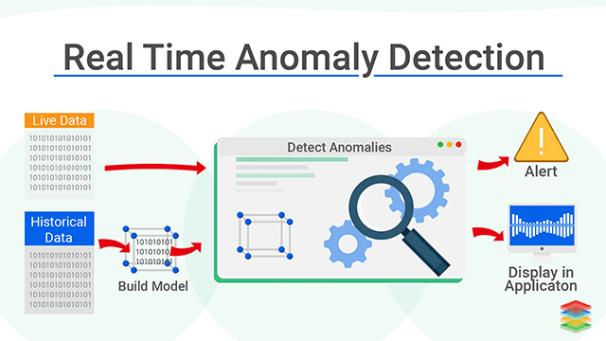
Figure : Anomaly detection
Il existe trois grandes catégories de techniques de détection des anomalies. Les techniques de détection d'anomalies non supervisées détectent les anomalies dans un ensemble de données de test non étiquetées en supposant que la majorité des instances de l'ensemble de données sont normales, en recherchant les instances qui semblent correspondre le moins au reste de l'ensemble de données.
Les techniques de détection d'anomalies supervisées nécessitent un ensemble de données étiquetées comme "normales" et "anormales" et impliquent la formation d'un classificateur (la principale différence avec de nombreux autres problèmes de classification statistique est la nature intrinsèquement déséquilibrée de la détection des valeurs aberrantes). Les techniques de détection d'anomalies semi-supervisées construisent un modèle représentant un comportement normal à partir d'un ensemble de données d'entraînement normal donné, puis testent la probabilité qu'une instance de test soit générée par le modèle.
  - La complexité d’algorithme K-means
Trouver la solution optimale au problème de regroupement des k-moyennes pour les observations en dimensions d est :
- NP-dur dans l'espace euclidien général (de dimensions d) même pour deux grappes
- NP-dur pour un nombre général de clusters k même dans le plan
- Si k et d (la dimension) sont fixes, le problème peut être résolu exactement dans le temps O (n ^ (dk + 1)), où n est le nombre d'entités à regrouper.
Ainsi, une variété d'algorithmes heuristiques tels que l'algorithme de Lloyd donné ci-dessus sont généralement utilisés.
Le temps d'exécution de l'algorithme de Lloyd (et de la plupart des variantes) est O (nkdi) où :
- N est le nombre de vecteurs de dimension d (à regrouper)
- K le nombre de clusters
- I le nombre d'itérations nécessaires jusqu'à la convergence.
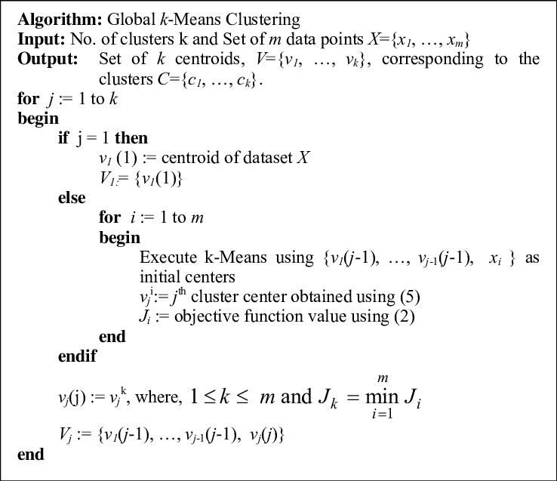
Figure : Global K means Clustering
Sur les données qui ont une structure de clustering, le nombre d'itérations jusqu'à la convergence est souvent faible et les résultats ne s'améliorent que légèrement après la première douzaine d'itérations. L'algorithme de Lloyd est donc souvent considéré comme d'une complexité "linéaire" dans la pratique, bien qu'il soit dans le pire des cas superpolynomial lorsqu'il est exécuté jusqu'à la convergence.
- Dans le pire des cas, l'algorithme de Lloyd a besoin de i = 2^{Omega (sqrt {n})} itérations, de sorte que la complexité la plus défavorable de l'algorithme de Lloyd est super polynomiale.
- L'algorithme k-means de Lloyd a un temps d'exécution lissé polynomial. On montre que [14] pour un ensemble arbitraire de n points dans [0,1]^{d}, si chaque point est perturbé indépendamment par une distribution normale de moyenne 0 et la variance sigma ^ {2}, alors le temps d'exécution attendu de l'algorithme k-means est limité par O (n ^ {34} k ^ {34} d ^ { 8} log^{4} (n) / sigma^{6}), qui est un polynôme en n, k, d et 1 /sigma.
- De meilleures limites sont prouvées pour les cas simples. il est montré que le temps d'exécution de l'algorithme k-means est limité par O (dn^{4}M^{2 }) pour n points dans un réseau entier {1,…, M}^{d}.
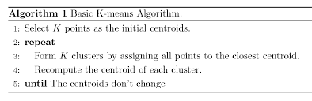
Figure : Basic K means
L'algorithme de Lloyd est l'approche standard pour ce problème. Cependant, il passe beaucoup de temps de traitement à calculer les distances entre chacun des k centres de cluster et les n points de données. Comme les points restent généralement dans les mêmes clusters après quelques itérations, une grande partie de ce travail est inutile, ce qui rend l'implémentation naïve très inefficace. Certaines implémentations utilisent la mise en cache et l'inégalité de triangle afin de créer des limites et d'accélérer l'algorithme de Lloyd
- Détection d’intrusion
Les systèmes de détection d’intrusion sont des outils ayant pour objectifs de détecter des activités malicieuses sur la cible qu'ils surveillent. Une alerte sera déclenchée dès lors qu’un comportement malicieux est détecté. Les systèmes de détection d'intrusion sont utilisés en plus des solutions traditionnelles telles que les pare-feu, pour détecter différents types d'utilisation malicieuse de leur cible qui ne peuvent être détectée par ces dernières. Pour cela, de nombreux paramètres doivent être pris en compte selon ce que l’on cherche à surveiller. En effet, le système de détection d'intrusion ne se placera pas au même endroit dans l’architecture réseau. Celui-ci peut être placé en coupure du réseau, ou sur un hôte. De plus, la temporalité de l’analyse est un paramètre important, celui-ci peut produire son analyse en temps réel ou à posteriori.
Les systèmes de détection d'intrusion vont se baser sur l'écriture de règles de filtrage écrites par les utilisateurs pour effectuer leurs analyses. Par exemple, pour le système de détection d'intrusion Snort, les règles de filtrages seront composées des éléments suivants :
- L’action (alert, log, pass, activate, dynamic) déterminant le comportement à adopter en cas de détection d'intrusion ;
- Le protocole à filtrer ;
- Les adresses IP source et destination ;
- Les numéros de ports ;
- La direction du trafic (->, <- ou <>), s'il est entrant, sortant ou bidirectionnelle ;
- Les options (motifs dans le paquet, drapeaux, taille, etc.).
Les systèmes de détection d'intrusion sont généralement classifiés en deux catégories, les systèmes de détection d'intrusion par signatures et les systèmes de détection d'intrusion par anomalies
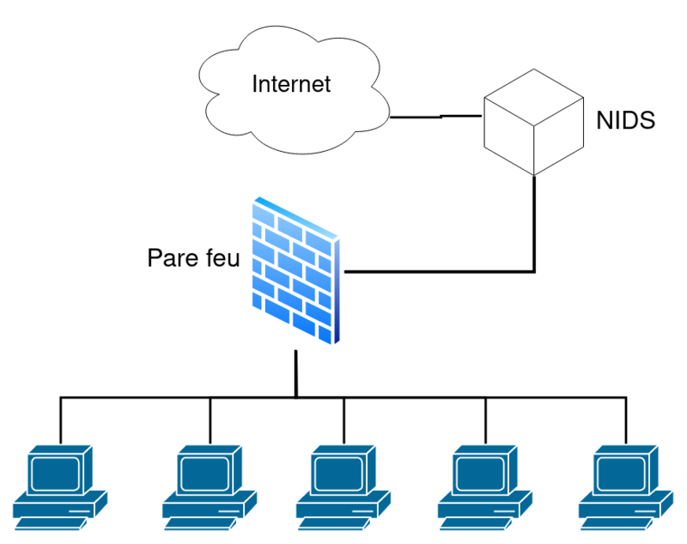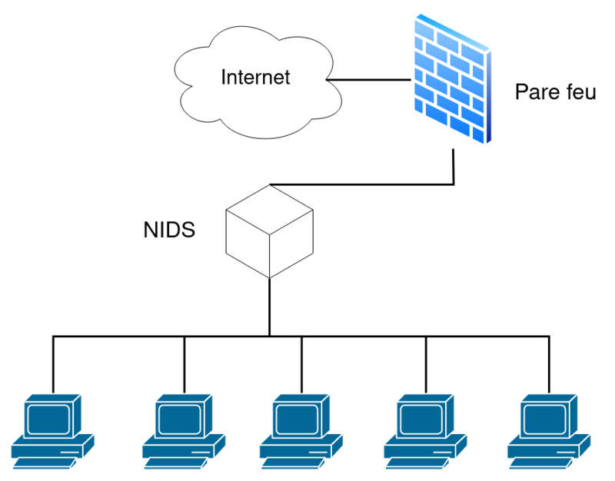
Figure : Placement d'un NIDS avec un pare-feu
- Machine Learning dans Cyber Sécurité
Les cyberattaques sont de plus en plus nombreuses, les données à traiter également et les experts en sécurité informatique peuvent se sentir démuni d’outils pour réussir à détecter ces menaces. Le Machine Learning devient alors un atout majeur dans la détection et le traitement de ces cyber risques.
En effet, un des plus grands défis des experts en cybersécurité est d’anticiper les attaques de demain. Si aujourd’hui il est assez facile de détecter ou bloquer des attaques déjà connues, comment pour autant faire face à des nouveaux types d’attaques ? C’est là où le Machine Learning ou de manière plus globale l’Intelligence Artificielle entre en jeu.
Alors que l'idée de l'intelligence artificielle (IA) et les applications réelles de l'apprentissage automatique (ML) ont été influençant divers domaines depuis des années, leur plein potentiel de transformation reste à réaliser. Les technologies basées sur le ML aident de plus en plus à lutter contre la fraude à grande échelle, à évaluer et à optimiser les affaires améliorer les procédures de test et développer de nouvelles solutions aux problèmes existants. Comme la plupart Cependant, même l'apprentissage automatique présente des inconvénients.
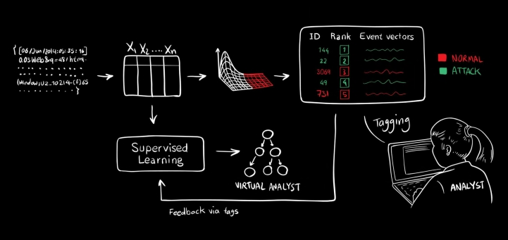
Figure : ML en cyber sécurité
Les attaquants reconnaissent les opportunités et la valeur de cette technologie et en abusent pour leur propre compte avantage. L'apprentissage automatique peut - s'il ne l'est pas déjà - alimenter de nouvelles souches de logiciels malveillants, cibler spécifiquement les victimes et extraire des données précieuses, rechercher les vulnérabilités du jour zéro et protéger les cybercriminels infrastructures (comme les réseaux de zombies).
De plus, les solutions ML déployées par des organisations légitimes deviendront également des cibles attractives. En créant des ensembles de données empoisonnés, les attaquants peuvent essayer de manipuler ces systèmes autrement bénéfiques en des décisions incorrectes ou les obliger à fournir des vues déformées de l'environnement surveillé, provoquant dommages, chaos et perturbations.
Il est difficile de dire quels effets de l'apprentissage automatique - positifs ou négatifs - prévaudront. Ce que nous voyons est déjà, cependant, une croissance indéniable de systèmes propulsés par ML des deux côtés de la cybersécurité diviser, transformant de manière irréversible la sécurité de l'ensemble de l'internet.
- Code détection intrusion :
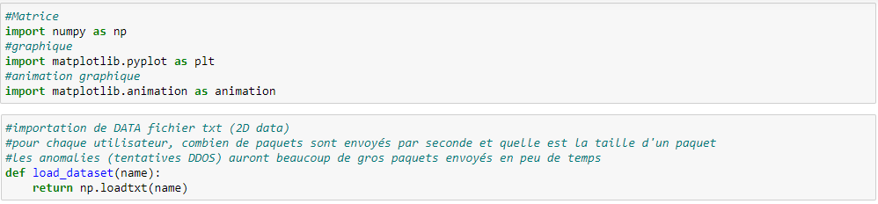
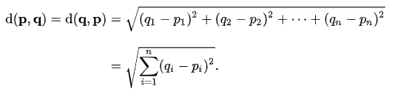
Algorithme k-means Avec les étapes ci-dessus, puisque nous avions besoin de construire notre algorithme, qui recevra comme paramètres :
- K : Le nombre de clusters (requis)
- Epsilon : l'erreur minimale à utiliser dans la condition d'arrêt (facultatif, par défaut == 0)
- Distance : La méthode est utilisée pour calculer la distance (Défaut facultatif == 0) Et a le retour :
- Les centroïdes
- L'histoire de l'évolution des centroïdes
- Le vecteur d'appartenance de chaque instance avec son centroïde respectif
Définir classe d’algorithme K-means :
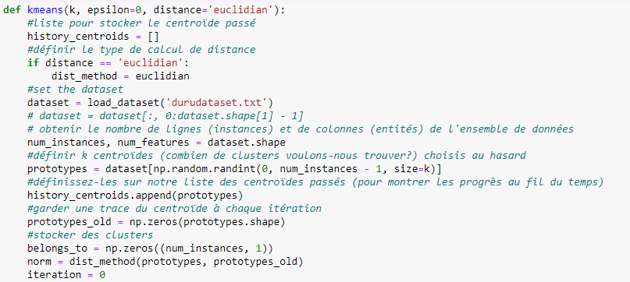
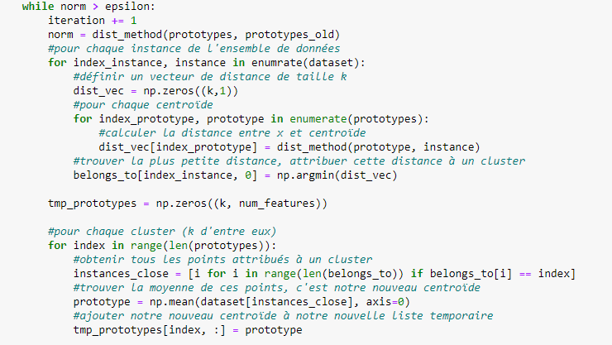
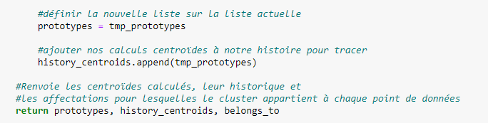
Définir classe de traçage :
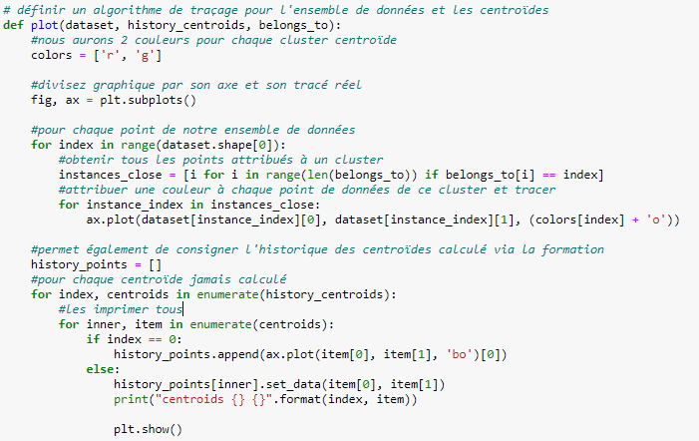
Classe d’exécution :
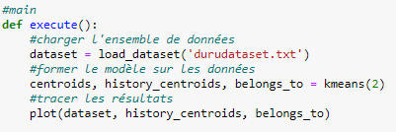
Exemple resultat d’execution :
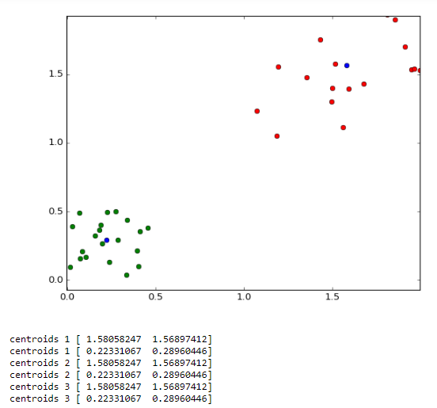
- Temps d’exécution
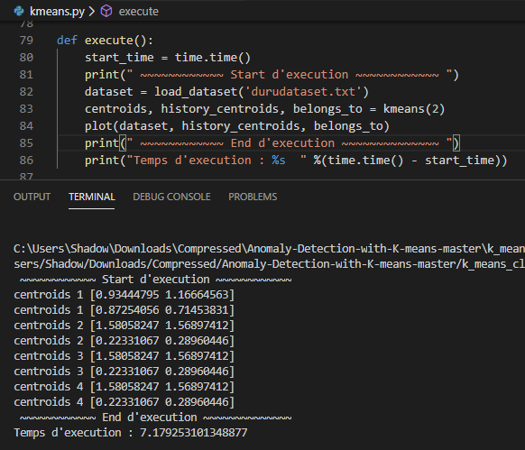
Le temps d’execution est basée sur Le nombre de centroids a trouvé par chaque execution dans le data Set max dans ce cas c’est 10 s en utilise ce fichier .

